**Tesztelési dokumentáció**

1.Bejelentkezés:

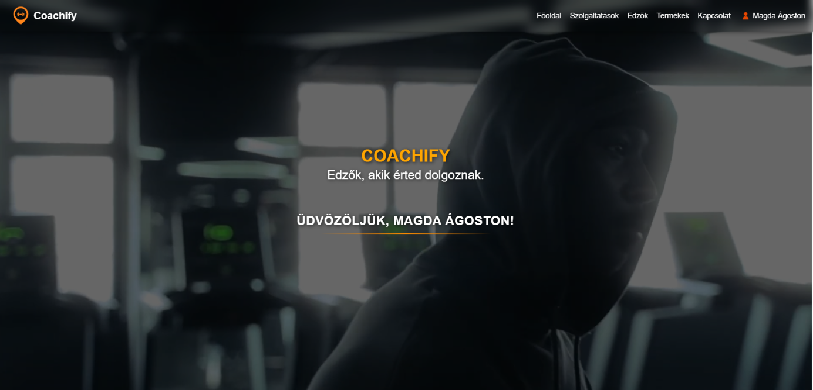-Sikeres bejelentkezés esetén az oldal egyből átdob a főoldalra ás láthatjuk is, hogy üdvözöl az oldal.

-Helytelen jelszó, email vagy szerepkör esetén hibát kapunk és nem enged bejelentkezni.

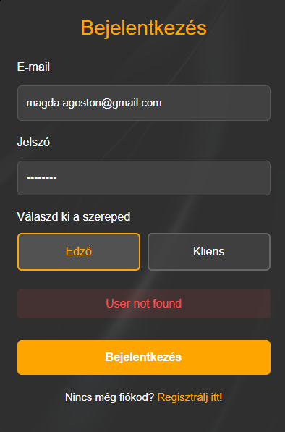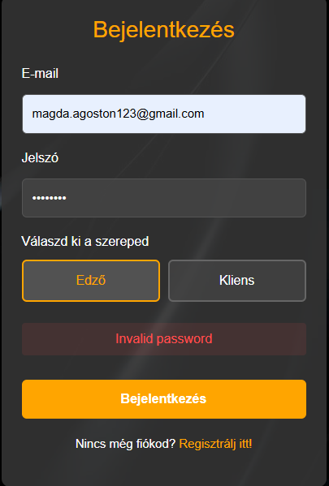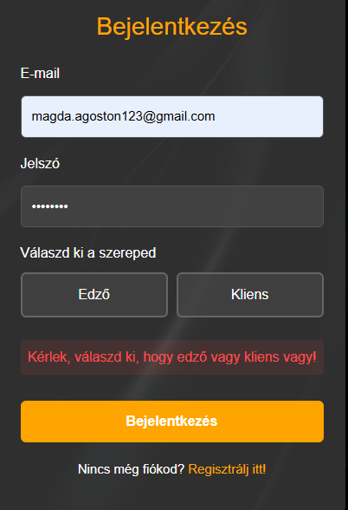

2.Regisztráció

-Sikeres regisztráció esetén az oldal kiírja, hogy sikeres regisztráció majd átdob minket a bejelentkezési oldalra.

-Ha nem töltünk ki minden adatot vagy rosszul töltünk ki valamit, pl.: email címet, akkor nem tudunk regisztrálni.

-Ha a jelszó nem egyezik meg akkor sem tudunk regisztrálni.

-Ha már regisztrált email címmel próbálkozunk regisztrálni akkor se tudunk.

-Ha nem választunk ki szerepkört akkor sem tudunk regisztrálni.

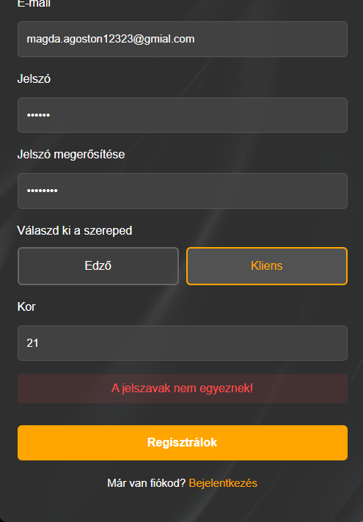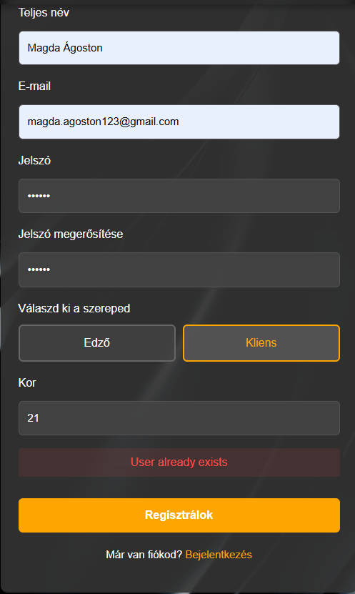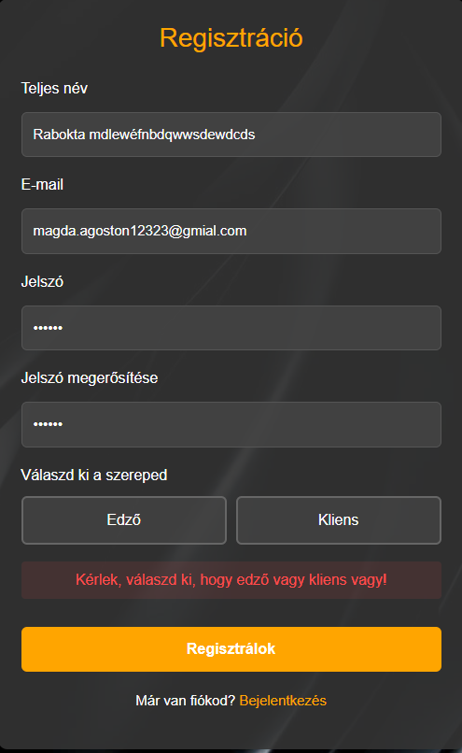

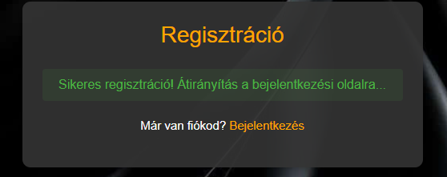

3.Adatok szerkesztése

-Bejelentkezés után van lehetőségünk megváltoztatni a regisztráció során megadott adatokat, illetve jelszót is tudunk változtatni.

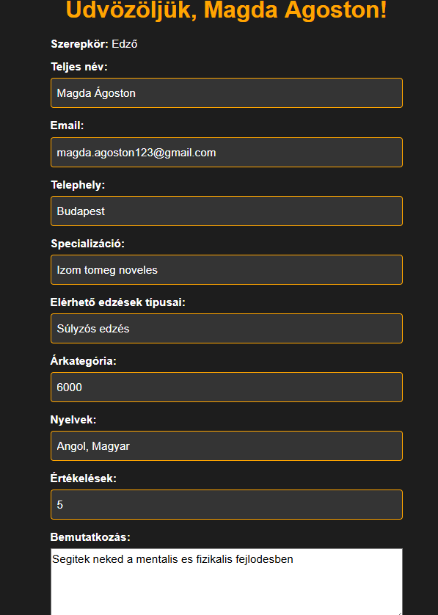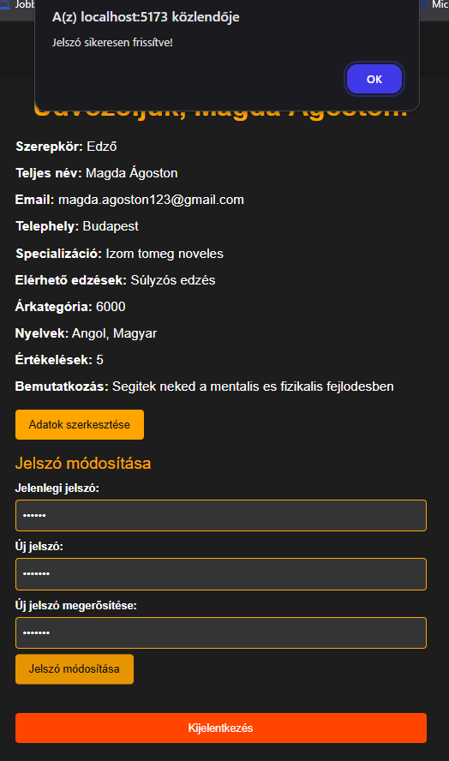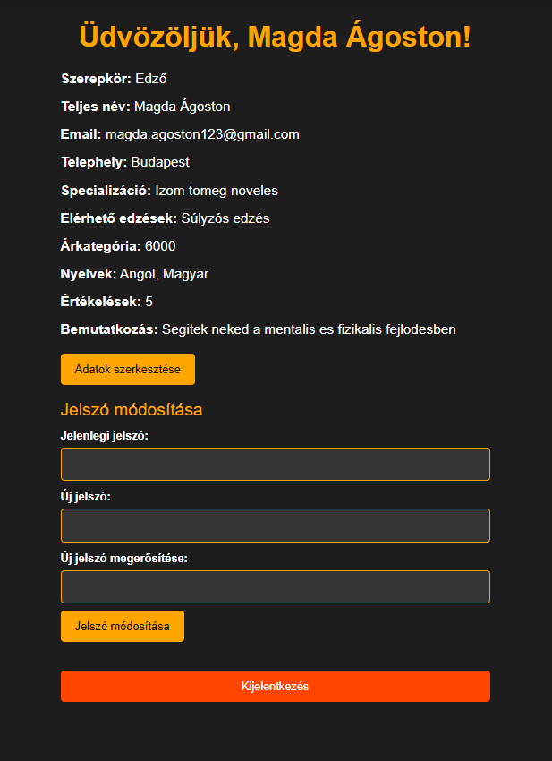

4.Vásárlás

-Több termék közül válogathatunk, a termékek fülön. Ha bevagyunk jelentkezve, akkor láthatjuk, hogy mennyi tokenunk van összesen és azokat be is tudjuk válltani kedvezményekre.

-Minden termék után kapunk tokeneket, ártól függ, hogy mennyit. Minél drágább egy termék annál több tokent kapunk utána.

-Vásárlásnál két féle módon tudunk fizetni. Tudunk kártyával fizetni, illetve átvételkor is.

-Meg kell adni a szállítási adatokat is, azok megadása nélkül nem tudjuk leadni a rendelésünket.

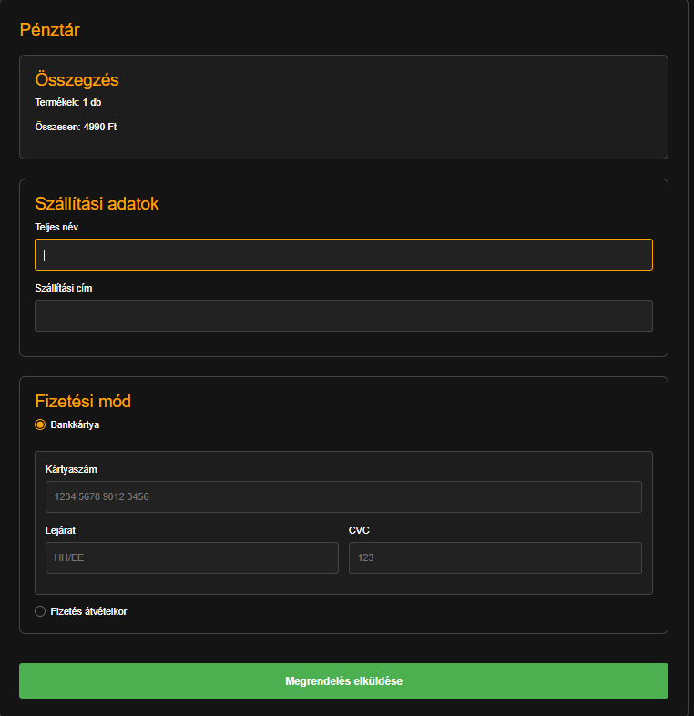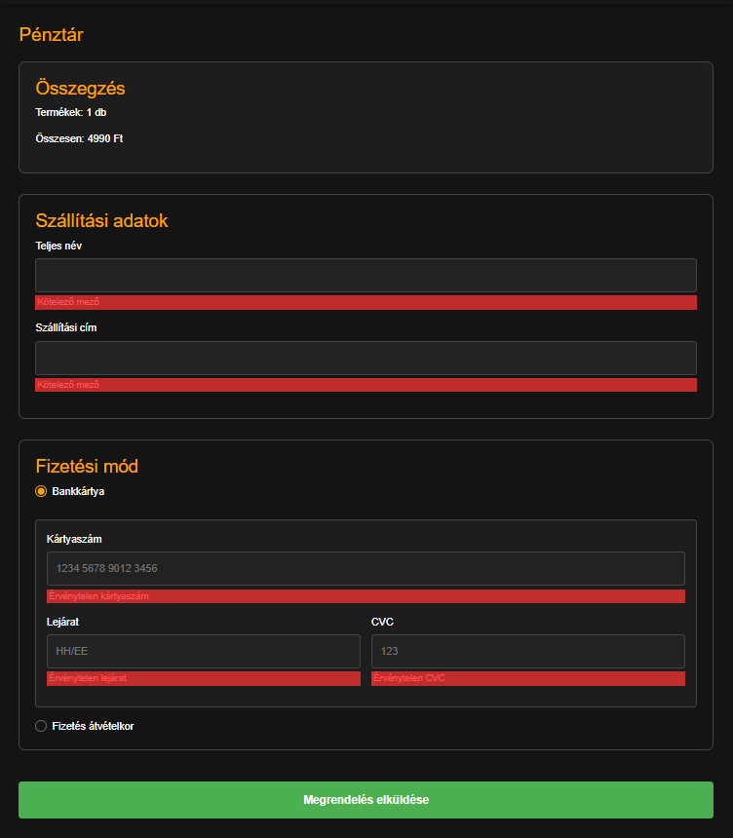

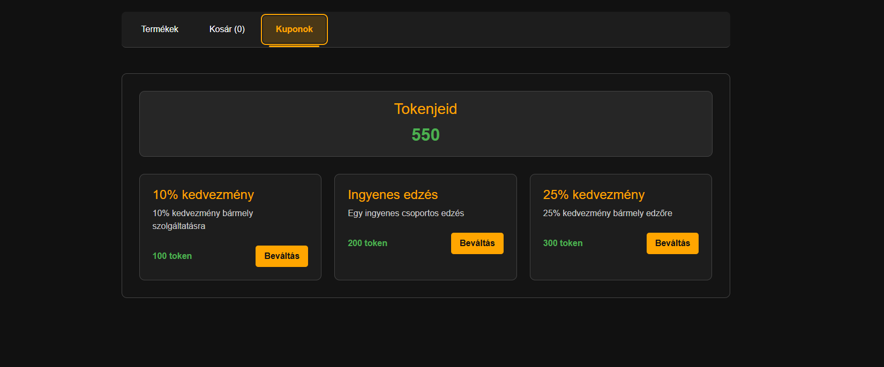

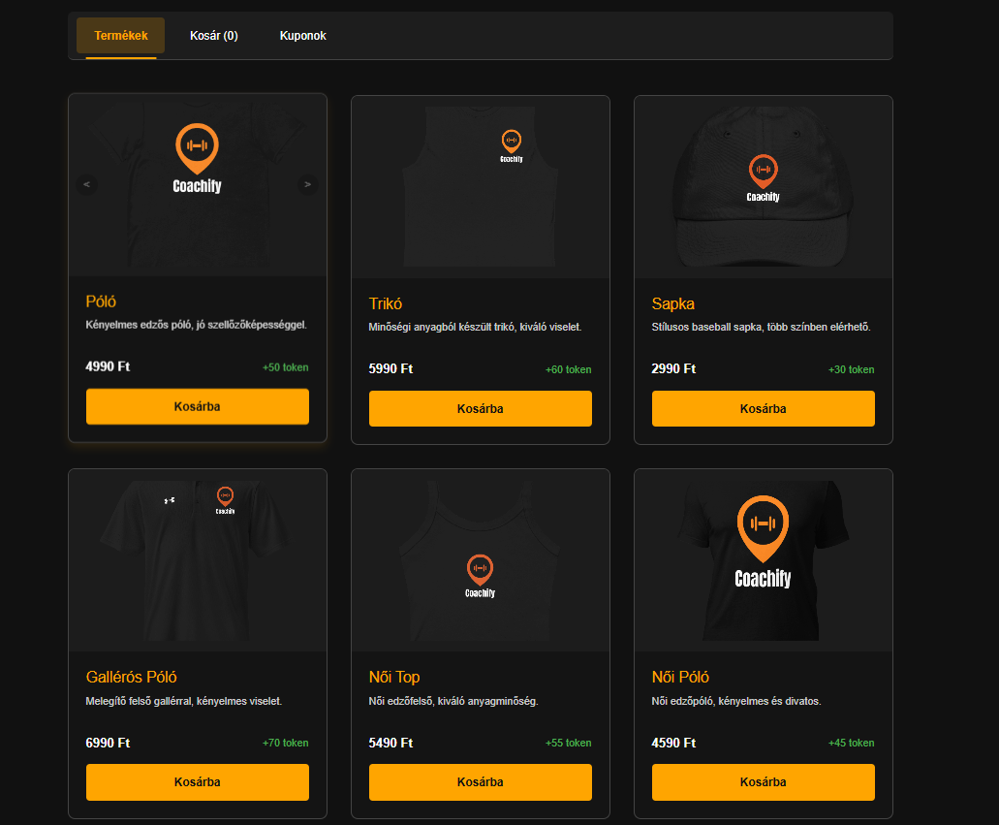

5.